Ruimte voor jezelf: stap voor stap naar meer balans
Met Ruimte voor jezelf presenteert Maya Van Treeck een praktische en inspirerende zelfzorggids voor iedereen die het lastig vindt om tijd en ruimte voor zichzelf te maken. Vanuit haar eigen ervaringen, waaronder een ingrijpend ongeval, reikt zij lezers concrete handvatten aan om bewuster te leven, beter voor zichzelf te zorgen en stap voor stap te groeien naar een evenwichtiger dagelijks leven.

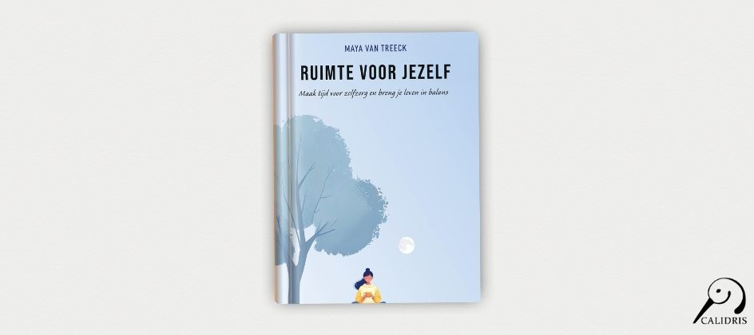

In het boek deelt Van Treeck inzichten uit haar persoonlijke zelfzorgproces, dat begon nadat zij haar schouder brak. Vanuit die ervaring laat zij zien hoe zelfzorg ook mogelijk is ondanks een volle agenda en de druk die de maatschappij ons oplegt.
Ruimte voor jezelf
is opgebouwd in verschillende delen en begeleidt de lezer bij het ontwikkelen van een eigen zelfzorgroutine. “
Gaandeweg leert de lezer een eigen zelfzorgroutine opbouwen aan de hand van zelfreflectie, concrete oefeningen en praktische tips
,” aldus Van Treeck. Het boek benadrukt dat zelfzorg geen ingewikkeld concept hoeft te zijn, maar wel aandacht en bewustzijn vraagt.
De gids bevat onder meer:
- concrete oefeningen
- eenvoudige recepten
- praktische tips
- herkenbare anekdotes
Het schrijfproces groeide mee met het leven van de auteur. Wat begon als een online cursusidee, ontwikkelde zich gaandeweg tot een vollediger en dieper boek. “
Toen ik opnieuw begon te schrijven, was [ik] heel wat levenservaringen rijker die ik mee in mijn boek verwerkt heb. Mijn boek is uiteindelijk veel uitgebreider en completer geworden dan dat ik in eerste instantie had durven dromen
.”
Met
Ruimte voor jezelf
wil Van Treeck lezers inspireren om trouw te blijven aan hun eigen ritme, noden en wensen. “
Met dit boek hoop ik de lezer te inspireren en uit te nodigen om stap voor stap te groeien naar een levensstijl met een gezond evenwicht tussen actie en rust
.”
Ook externe lezers reageren positief. Zo schrijft S. De Jongh: “
Maya schreef dit krachtige handboek voor iedereen die meer zelfzorg en zelfliefde nodig heeft. Het ervaringsgerichte boek is een uitnodiging om jezelf te versterken, verdiepen en zo te komen tot een verbeterde versie van jezelf. Een aanrader!
”
Ruimte voor jezelf
richt zich op iedereen die bewust wil leven, behoefte heeft aan meer rust en zelfzorg, of op zoek is naar laagdrempelige en toepasbare inzichten om beter voor zichzelf te zorgen in een druk bestaan.

Over het boek

- Titel: Ruimte voor jezelf
- Auteur: Maya van Treeck
- Genre: Zelfzorg & persoonlijke ontwikkeling
- ISBN: 978-94-935000-0-6
Noot voor de redactie
Journalisten, redacties en recensenten kunnen een gratis recensie-exemplaar aanvragen. Een interview met Maya van Treeck is eveneens mogelijk.

Over: Uitgeverij Calidris
Bij Uitgeverij Calidris geloven we in de kracht van samenwerking. Wij zijn een veelzijdige uitgeverij die samen met auteurs boeken creëert die de wereld slimmer, mooier en leuker maken. Als hybride uitgeverij bieden we een modern publicatiemodel: auteurs delen in de kosten, maar behouden maximale creatieve vrijheid en profiteren van professionele begeleiding.

Newsroom
Bekijk het volledige persbericht inclusief meer foto's en video's in onze Newsroom.
Bekijk het volledige persbericht
Bekijk alle voorgaande persberichten

Contact informatie
Naam: Amanda Zemite
E-mail: amanda.zemite@uitgeverijcalidris.nl
Telefoonnummer: +31633035728

